Arbeitsblatt 4: „Fakten finden“

Aufgabe 1

Schaut euch die Grafik auf der Seite 3 und 4 zum Thema Frauenwahlrecht an. Vervollständigt die folgenden Sätze. Achtung: Manchmal müsst ihr rechnen.

- In Australien dürfen seit 1962 alle Frauen wählen. Von 1902 bis 1962 durften nur ______________________________________________________________________________.
- In ____________________________ dürfen Frauen seit 52 Jahren wählen.
- In ________________ und ________________ dürfen Frau seit Anfang der 2000der Jahre wählen.
- Seit 1918___________________________________________________________________________.
- In Saudi-Arabien____________________________________________________________________.

Aufgabe 2:
Arbeitet zu zweit. Jede:r wählt eine Grafik aus. Welche Informationen erhaltet ihr aus eurer Grafik und den kleinen Texten? Macht euch Notizen. Orientiert euch an folgenden Fragen:
- Um welche konkreten Aspekte geht es in eurer Grafik?
- Welche Informationen findet ihr besonders interessant?
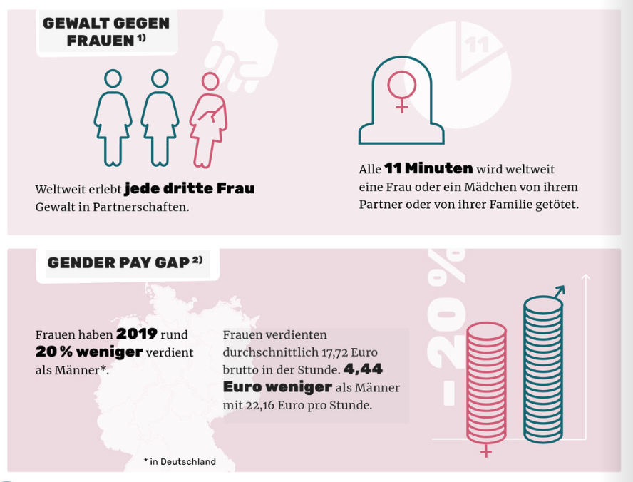
A
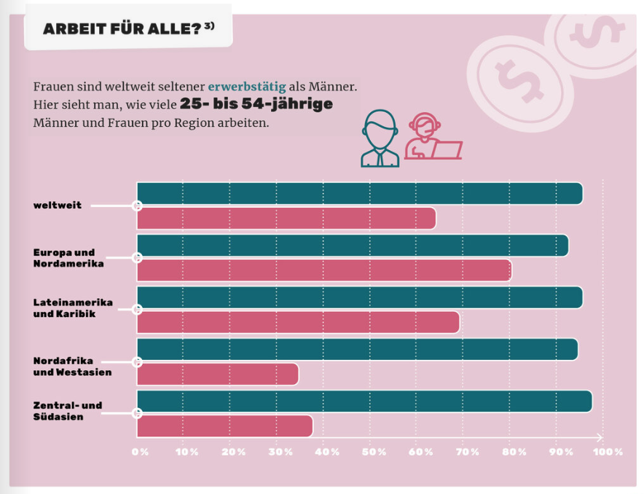
B

Aufgabe 3:
Stelle nun deinem Partner oder deiner Partnerin Fragen zu seiner oder ihrer Grafik. Orientiere dich dabei an den Fragen in Aufgabe 2. Tauscht euch dann über die Informationen aus.

Aufgabe 4:
Schreibt gemeinsam einen kurzen Kommentar über die Inhalte in beiden Grafiken. Welchen Eindruck habt ihr erhalten zur Gleichberechtigung von Frauen und Männern?

Nutzt die folgenden Redemittel:
Wir fanden es interessant, dass … / Uns ist aufgefallen, dass… / Man kann einen Zusammenhang zwischen … und … erkennen. / Wir haben den Eindruck, dass … / Es erscheint uns verständlich / problematisch, dass … / Wir vermuten, dass … / Wir fragen uns, ob … / Uns würde noch interessieren, warum / wie …

Aufgabe 5:
Vergleicht eure Ergebnisse im Plenum. Was fällt euch auf? Was hat euch überrascht? Wo gibt es (noch) Probleme? Warum könnte das so sein?

